**TÍTULO DO ARTIGO (fonte TIMES NEW ROMAN, tamanho 14, negrito, com alinhamento centralizado)**

(Deixar 2 linhas em branco)

Nome Completo da Autoria, instituição de origem, agência financiadora (se houver)

Nome Completo da Coautoria (se houver) instituição de origem, agência financiadora (se houver)

Nome Completo da Coautoria (se houver) instituição de origem, agência financiadora (se houver)

(No máximo 4 autores por artigo, todos devem TER PARTICIPADO DO EVENTO)

(Deixar 2 linhas em branco)

**Orientações Gerais – títulos em fonte Times New Roman, tamanho 13, negrito, a primeira letra maiúscula e à esquerda.**

Digite seu texto completo neste *template*, respeitando a configuração prévia (fontes, paragrafação).

O texto deverá conter no mínimo 08 e no máximo 12 páginas não numeradas, formato A4, margens superior/esquerda 3,0 cm e inferior/direita 2,0 cm, redigidas em fonte **Times New Roman**, tamanho **12**, justificado, com recuo da margem de 1,5 centímetro para parágrafo, sem espaçamento entre parágrafos, e deve ter 1,5 cm de espaçamento entre linhas.

**As considerações iniciais** devem apresentar o tema e o problema da pesquisa, uma breve contextualização (justificativa e relevância), a menção dos principais teóricos e das teorias utilizados para sua realização (quadro teórico) e o método de análise adotado. Ao total, essas considerações iniciais não devem ultrapassar 1 página.

Veja abaixo na figura 1 como deve ser a formatação dos parágrafos:

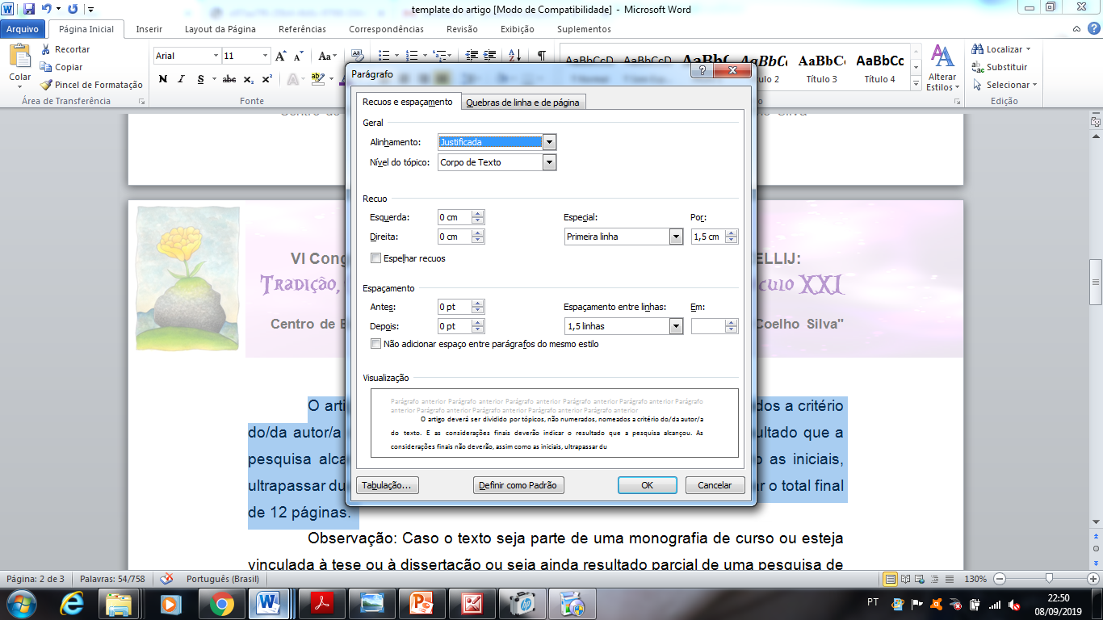

Orienta-se que as notas de rodapé sejam incorporadas ao texto.

As figuras/imagens podem ser inseridas ao longo do texto, no entanto devem ser utilizadas apenas se forem essenciais para o trabalho. As imagens meramente ilustrativas não devem ser utilizadas.

Se forem essenciais, devem ser numeradas e estar com boa legibilidade. Imagens de pessoas são de responsabilidade do autor que deve cobrir os rostos e ter as devidas autorizações para o uso de direitos autorais. Caso seja imprescindível o uso de imagens com o rosto de pessoas, o autor deve inserir no corpo do texto o número do processo do Comitê de Ética que o autoriza a realizar tal ação.

Se essenciais, as figuras podem ser de naturezas distintas como: gráficos, fotografias, gravuras, mapas, plantas, desenhos e devem ser usadas, seguindo as normas da ABNT)

**Divisão do texto**

O artigo deverá ser dividido por tópicos, não numerados, mas nomeados a critério do/da autor/a do texto.

**Formatação**

O trabalho deve primar pela linguagem científica e pelo respeito às fontes.

As citações diretas de até 3 (três) linhas deverão estar no corpo do texto entre aspas (“), acompanhando a configuração dos parágrafos e com a indicação de autor, ano e páginas das quais foram retiradas de acordo com o modelo: (Leal, 2018, p. 20).

As citações diretas com mais de 3 (três) linhas deverão ser apresentadas em paragrafação especial: recuo esquerdo de 4 cm, sem recuo de primeira linha, em espacejamento entrelinhas simples, sem a utilização de aspas no início e no final da citação, com fonte tamanho 11.

Para inserir citações longas, que ocupem mais de três linhas e seja cópia integral do que o autor disse, escreva o texto, selecione, clique na aba ***parágrafo***, selecione ***recuos e espaçamento***, na seção ***recuo*** selecione 4cm ***esquerda*** e em ***especial*** selecione nenhum. Na seção de ***espaçamentos*** selecione em antes e no depois 0pt e ***espaçamento entre linhas*** opte pelo simples. Confirme com um ok. (Silva, 2017, p.10 – grifos do autor)

Não faremos revisões de linguagem, portanto, se houver erros de qualquer natureza será exclusivamente de responsabilidade dos autores dos artigos.

Trabalhos que forem enviados fora das normas ou dos prazos estipulados não serão publicados.

**Considerações Finais**

As considerações finais deverão indicar o resultado que a pesquisa alcançou. Elas não deverão, assim como as considerações iniciais, ultrapassar duas páginas.

**Referências**

A lista de referências deverá vir em ordem alfabética de sobrenome do autor, seguindo as orientações da Associação Brasileira de Normas Técnicas (ABNT), especialmente, a NBR 6023. A formatação deverá ser a seguinte: fonte tipo times new roman em tamanho 12, com espaçamento entre parágrafos no modo simples, alinhado à esquerda, **título do livro em negrito**, pulando uma linha após cada livro.